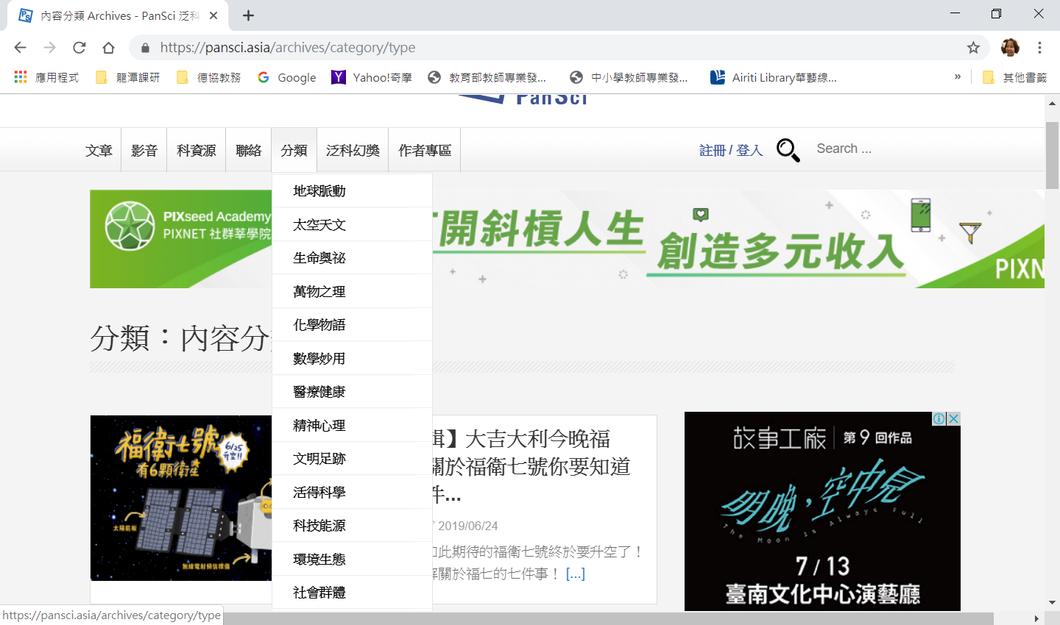
https://pansci.asia/news 泛科學
也有熱門文章可參考

http://blog.ylsh.ilc.edu.tw/studypool/index.php?job=category&seekname=3 晨讀文章收集
http://edresource.nmns.edu.tw/newsletter/ 科博館→最新科普文摘
http://a-chien.blogspot.com/2011/09/blog-post_4053.html 從讀新聞到分析新聞
↑文章有提到如何深入尋找問題

